附件4：

危险废物识别标志

危险废物警告标志牌式样一

（适合于室内外悬挂的危险废物警告标志）

|  |  |
| --- | --- |
| A_1危废警示标志_1 | 说　　明  1、危险废物警告标志规格颜色  形状：等边三角形，边长40cm  颜色：背景为黄色，图形为黑色  2、警告标志外檐2.5cm  3、使用于：危险废物贮存设施为房屋的，建有围墙或防护栅栏，且高度高于100CM时；部分危险废物利用、处置场所。 |

危险废物警告标志牌式样二

（适合于室内外独立摆放或树立的危险废物警告标志）

|  |  |
| --- | --- |
| A_3危废警示标志_1 | 说　　明  1、主标识要求同附件A－1。  2、主标识背面以螺丝固定，以调整支杆高度，支杆底部可以埋于地下，也可以独立摆放，标志牌下沿距地面120cm。  4、使用于：  ⑴危险废物贮存设施建有围墙或防护栅栏的高度不足100CM时；  ⑵危险废物贮存设施其它箱、柜等独立贮存设施的，其箱、柜上不便于悬挂时；  ⑶危险废物贮存于库房一隅的，需独立摆放时；  ⑷所产生的危险废物密封不外排存放的，需独立摆放时；  ⑸部分危险废物利用、处置场所。 |

危险废物标签式样一

（适合于室内外悬挂的危险废物标签）

|  |  |
| --- | --- |
| B_1危险废物标签_1 | 说　　明  1、危险废物标签尺寸颜色  尺寸：40×40cm  底色：醒目的橘黄色  字体：黑体字  字体颜色：黑色  2、危险类别：按危险废物种类选择。  3、使用于：危险废物贮存设施为房屋的；或建有围墙或防护栅栏，且高度高于100CM时； |

危险废物标签式样二

（适合于室内外独立树立或摆放的危险废物标签）

|  |  |
| --- | --- |
| B_2危险废物标签_1 | 说　　明  1、危险废物警告标志要求同附件A－1。  2、危险废物标签要求同附件B－1。  3、支杆距地面120cm。  4、使用于：  ⑴危险废物贮存设施建有围墙或防护栅栏的高度不足100CM时；  ⑵危险废物贮存设施其它箱、柜等独立贮存设施的，其箱、柜上不便于悬挂时；  ⑶危险废物贮存于库房一隅的，需独立摆放时；  ⑷所产生的危险废物密封不外排存放的，需独立摆放时。 |

危险废物标签式样三

（粘贴于危险废物储存容器上的危险废物标签）

|  |  |
| --- | --- |
| B_1危险废物标签_1 | 说　　明  1、危险废物标签尺寸颜色  尺寸：20×20cm  底色：醒目的橘黄色  字体：黑体字  字体颜色：黑色  2、危险类别：按危险废物种类选择。  3、材料为不干胶印刷品。 |

危险废物标签式样四

（系挂于袋装危险废物包装物上的危险废物标签）

|  |  |
| --- | --- |
| B_4危险废物标签_1 | 说　　明  1、危险废物标签尺寸颜色  尺寸：10×10cm  底色：醒目的橘黄色  字体：黑体字  字体颜色：黑色  2、危险类别：按危险废物种类选择。  3、材料为印刷品。 |

一些危险废物的危险分类

|  |  |
| --- | --- |
| 废 物 种 类 | 危 险 分 类 |
| 废酸类 | 刺激性／腐蚀性（视其强度而定） |
| 废碱类 | 刺激性／腐蚀性（视其强度而定） |
| 废溶剂如乙醇、甲苯 | 易燃 |
| 卤化溶剂 | 有毒 |
| 油—水混合物 | 有害 |
| 氰化物溶液 | 有毒 |
| 酸及重金属混合物 | 有害／刺激性 |
| 重金属 | 有害 |
| 含六价铬的溶液 | 刺激性 |
| 石棉 | 石棉 |

危险废物种类标志

|  |  |  |  |
| --- | --- | --- | --- |
| 危险分类 | 符号 | 危险分类 | 符号 |
| Explopsive  爆炸性 | B＿1爆炸性  黑色字  橙色底 | Toxic  有毒 | B＿2有毒 |
| Flammable  易燃 | B＿3易燃  黑色字  红色底 | Harmful  有害 | B＿4有害 |
| Oxidizing  助燃 | B_5助燃  黑色字  黄色底 | Corrosive  腐蚀性 | B－6腐蚀性 |
| Irritant  刺激性 | B＿7刺激性 | Asbestos  石棉 | B＿8石棉 |

医疗废物警示标志式样一

（适用于医疗废物暂存、处置场所的医疗废物警示标志）

|  |  |
| --- | --- |
| C_1医疗废物标志 | 说　　明  1、形状：等边三角形  2、颜色：背景色为黄色  文字和字母为黑色  边框和主标识为黑色  3、尺寸：警示牌　等边三角形边长400mm  主标识　高150mm  中文文字　高40mm  英文文字　高40mm  4、适用于：医院医疗废物暂存间、医疗废物处置中心医疗废物暂存间或医疗废物处置设施。 |

医疗废物警示标志式样二

（适用于医院科室医疗废物收集点的医疗废物警示标志）

|  |  |
| --- | --- |
| C_1医疗废物标志 | 说　　明  1、主标识形状、颜色同附件C－1。  2、尺寸：警示牌　等边三角形边长200mm  主标识　高75mm  中文文字　高20mm  英文文字　高20mm  3、适用于：适用于医院科室医疗废物收集点。 |

医疗废物转运车警示标志

|  |  |
| --- | --- |
| D_1医废物转运车 | 说　　明  1、形状：菱形形  2、颜色：背景色　醒目的橘红色  文字和字母　黑色  边框和主标识　黑色  3、尺寸：警示牌　边长400mm  主标识　高150mm  中文文字　高40mm  英文文字　高40mm |

医疗废物专用包装物警示标志

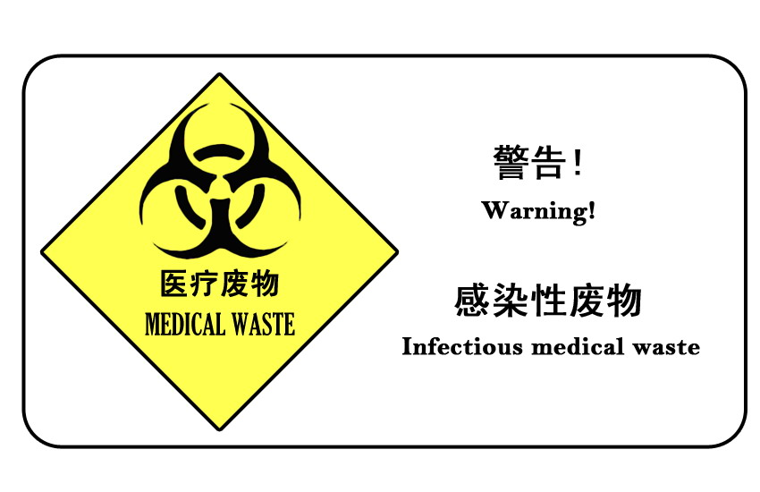

|  |  |  |  |
| --- | --- | --- | --- |
| 标志颜色 | | | |
|  | 菱形边框 | 黑色 | |
| 背景色 | 淡黄（GB/T3181 中的Y06） | |
| 中英文文字 | 黑色 | |
| 标志规格 | | | |
| 包装袋 | 感染性标志 | | 高度最小5.0cm |
| 中文文字 | | 高度最小1.0cm |
| 英文文字 | | 高度最小0.6cm |
| 警示标志 | | 最小12.0cm×12.0cm |
| 利器盒 | 感染性标志 | | 高度最小2.5cm |
| 中文文字 | | 高度最小0.5cm |
| 英文文字 | | 高度最小0.3cm |
| 警示标志 | | 最小6.0cm×6.0cm |
| 周转箱（桶） | 感染性标志 | | 高度最小10.0cm |
| 中文文字 | | 高度最小2.5cm |
| 英文文字 | | 高度最小1.65cm |
| 警示标志 | | 最小20.0cm×20.0cm |

注：1、带有警告语的警示标志的底色为包装袋和容器的背景色，边框和警告语的颜色均为黑色，长宽比为2:1，其中宽度与警示标志的高度相同。

2、警告语依据《医疗废物分类目录》确定，如感染性废物、损伤性废物等。

3、警示标志和警告语的印刷质量要求油墨均匀；图案、文字清晰、完整；套印准确，套印误差应不大于1mm。